Załącznik nr 2- Część 10
SZCZEGÓŁOWY OPIS PRZEDMIOTU ZAMÓWIENIA
Dostawa i montaż urządzeń siłowni zewnętrznej oraz urządzeń zabawowych
na terenie gminy Gołdap
Część 10- Dostawa i montaż urządzenia siłowni zewnętrznej w ramach środków finansowych z funduszu sołeckiego sołectwa Pogorzel

Przedmiotem zamówienia jest dostawa i montaż urządzenia siłowni zewnętrznej na plac w miejscowości Pogorzel (dz. o nr geodz. 43, obręb Pogorzel) w ramach środków finansowych z funduszu sołeckiego jako doposażenie istniejącego placu zabaw i siłowni zewnętrznej w urządzenie siłowe w postaci orbitreka.
Ze względu na specyfikę przedmiotu zamówienia, Zamawiający nie może opisać przedmiotu zamówienia za pomocą dokładnie dostatecznych określeń, zwłaszcza w zakresie wyglądu urządzeń, dlatego posługuje się przykładowymi wizualizacjami urządzenia.

Podstawowe wymagane parametry urządzenia:
Urządzenie siłowni zewnętrznej na nodze- orbitrek:
- urządzenie montowane na tzw. "nodze",
- element nośny wykonany ze stalowej rury ocynkowanej i malowanej proszkowo o średnicy min. 80 mm, grubość ścianek rur min 3mm,
- uchwyty i pozostałe urządzenia rurowe o średnicy min. 25 mm, wykonane z rur stalowych ocynkowanych i malowanych proszkowo,
- poręcze i pozostałe elementy wykonane ze stali,
- rączki lub inne elementy powinny być wykonane z materiałów gumowych odpornych na warunki atmosferyczne, zewnętrzne,
- montaż urządzenia siłowni zewnętrznej odbywać się będzie zgodnie z obowiązującymi przepisami i zaleceniami producenta, z takim zastrzeżeniem, że fundamenty muszą być stabilne i bezpieczne oraz posadowione zgodnie z obowiązującą normą ze wskazaniem, że fundament betonowy należy zasypać ziemią,
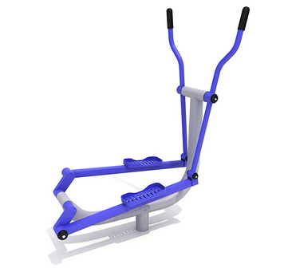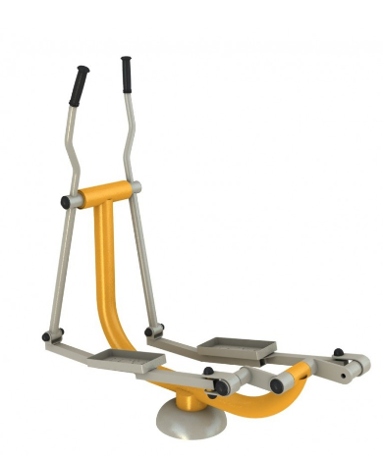
(Wizualizacja nr 1)

